**Lab#6**

**Aim : Using design of lab 3:**

**a. Implement a category and product management page with insert, update and delete operations.**

**b. Display products on home page from DB to all users.**

**c. If user is logged in then show “more details” on each product and show detailed product description if**

**user clicks “more details.”**

**a. Implement a category and product management page with insert, update and delete operations.**

**Final Outcome:**

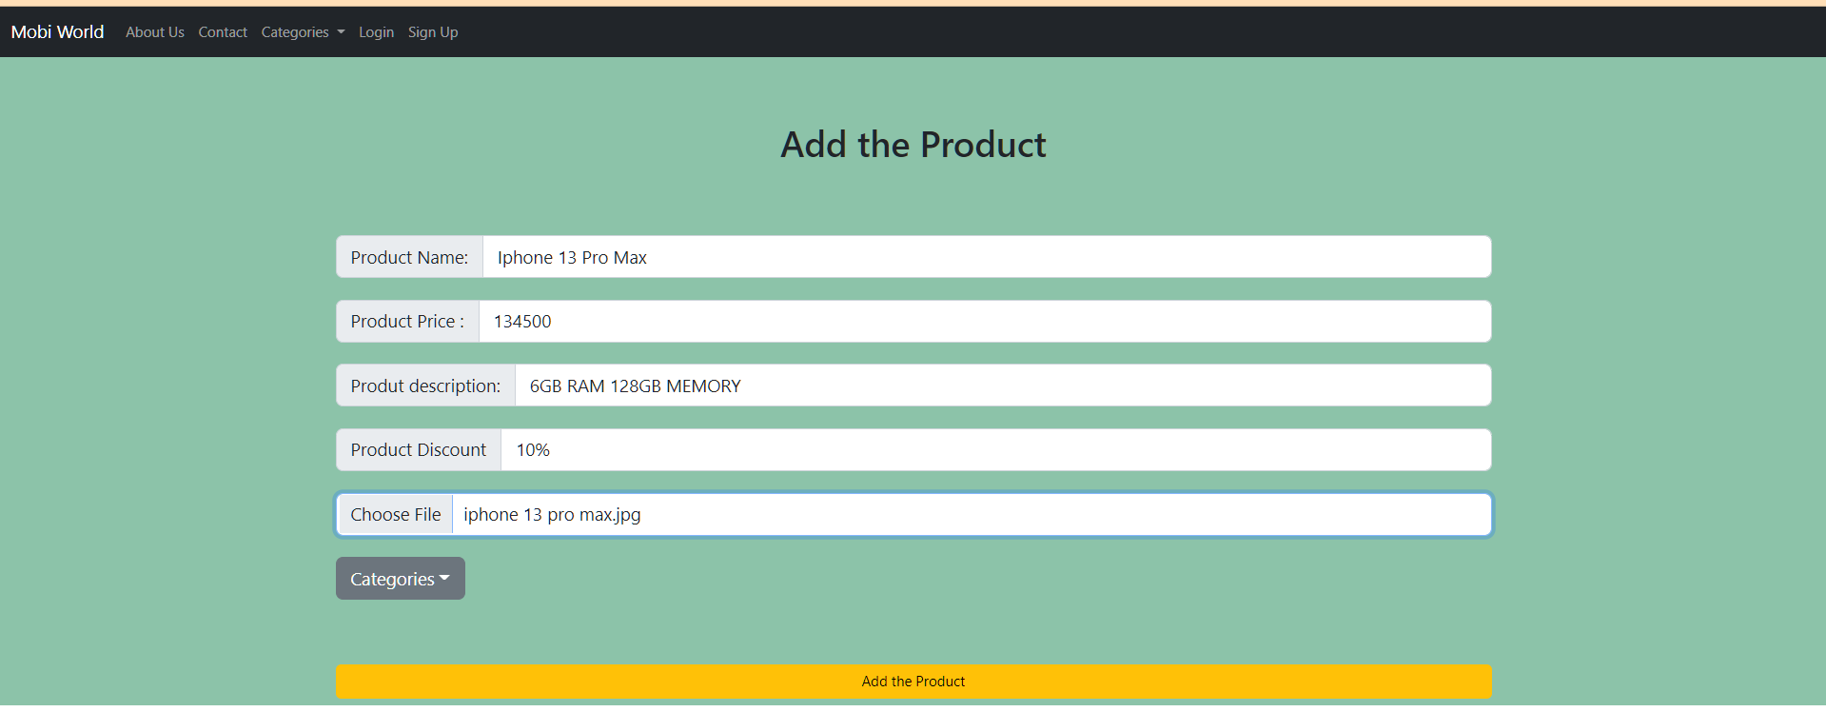

Record Added in Database



**Code Snippet:**

<!DOCTYPE html>

<html>

<head>

    <title></title>

    <link rel="stylesheet" type="text/css" href="prac2.css">

</head>

<body>

    <div class="det">

        <h1>REGISTRATION FORM</h1>

        <form name="personalD" onsubmit="return validateForm()">

            <fieldset>

                <legend>Personal Details</legend>

                <table>

                    <tr>

                        <td>First Name<br>

                            <input type="text" placeholder="Enter First Name" name="fname" id="fname" required>

                        <td>Middle Name<br>

                            <input type="text" placeholder="Enter Middle Name" id="mname" name="mname" required>

                        </td>

                        <td>Last Name<br>

                            <input type="text" placeholder="Enter Last Name" id="lname" name="lname" required>

                        </td>

                    </tr>

                    <tr>

                        <td>Username(E-mail)<br>

                            <input type="email" placeholder="Enter Email" name="email" id="email" required>

                        </td>

                        <td>

                            Password<br>

                            <input type="password" placeholder="Enter Password" name="password" id="pass" required>

                        </td>

                        <td>Confirm Password<br>

                            <input type="password" placeholder="Confirm Password" name="cpassword" id="cpass" required>

                        </td>

                    </tr>

                    <tr>

                        <td>Mobile No<br>

                            <input type="text" placeholder="Enter Number" name="mob" maxlength="10" minlength="10" id="mobile" required>

                        </td>

                        <td>Alternate Number<br>

                            <input type="text" placeholder="Enter Number" name="amob" maxlength="10" minlength="10" id="altmobile">

                        </td>

                        <td>Date of Birth<br>

                            <input type="date" name="dob" id="date" required>(DD-MM-YYYY)

                        </td>

                    </tr>

                    <tr>

                        <td colspan="2">Address for Communication<br>

                            <textarea cols="40" rows="7" placeholder="Address" name="address" id="addr"></textarea>

                        </td>

                    </tr>

                    <tr>

                        <td colspan="2">Gender<br>

                            <input type="radio" name="gender" value="male" class="gender">Male

                            <input type="radio" name="gender" value="female" class="gender">Female

                        </td>

                    </tr>

                    <tr>

                        <td colspan="2">Hobbies<br>

                            <input type="checkbox" name="hobbies[]" value="cricket">Cricket

                            <input type="checkbox" name="hobbies[]" value="playing">Playing

                            <input type="checkbox" name="hobbies[]" value="reading">Reading

                        </td>

                    </tr>

                    <tr>

                        <td>State<br>

                            <select name="state" class="sel" id="state" required>

                                <option value="gujarat">Gujarat</option>

                                <option value="mp">MP</option>

                                <option value="maharashtra">Maharashtra</option>

                                <option value="up">UP</option>

                            </select>

                        </td>

                    </tr>

                </table>

            </fieldset>

            <fieldset>

                <legend>Educational Details</legend>

                <table>

                    <tr>

                        <td>Education<br>

                            <select name="state" class="sel">

                                <option value="btech">Btech</option>

                                <option value="mtech">Mtech</option>

                                <option value="msc">MSC</option>

                                <option value="bsc">BSC</option>

                            </select>

                        </td>

                    </tr>

                    <tr>

                        <td>Institution<br>

                            <input type="text" placeholder="Institution" name="institution"

                            id="ins" required>

                        </td>

                    </tr>

                    <tr>

                        <td>Percentage<br>

                            <input type="text" placeholder="Percentage" name="percentage"

                            required

                            >

                        </td>

                    </tr>

                    <tr>

                        <td colspan="2">Institution Address<br>

                            <textarea cols="40" rows="7" placeholder="Address" name="address"></textarea>

                        </td>

                    </tr>

                    <tr>

                        <td>State<br>

                            <select name="state" class="sel">

                                <option value="gujarat">Gujarat</option>

                                <option value="mp">MP</option>

                                <option value="maharashtra">Maharashtra</option>

                                <option value="up">UP</option>

                            </select>

                        </td>

                    </tr>

                </table>

            </fieldset>

            <fieldset>

                <legend>Upload Files</legend>

                <table>

                    <tr>

                        <td>

                            Your Resume<br>

                            <input type="file" name="resume" id="file1" required>

                        </td>

                    </tr>

                    <tr>

                        <td>

                            Your Recent Photo<br>

                            <input type="file" name="photo" id="file2" required>

                        </td>

                    </tr>

                </table>

            </fieldset>

            <br>

            <input type="submit" name="submit" value="SUBMIT" class="submitbtn">

            <input type="reset" name="reset" value="RESET" class="resetbtn">

            <br>

        </form>

    </div>

    <script src="./index.js"></script>

</body>

</html>

**CSS code: -**

body{

    font-family: Arial, Helvetica, sans-serif;

    margin: 0;

}

fieldset{

    margin: 0px 50px 0px 50px;

    border-width: 5px;

}

table{

    border-spacing: 70px 20px;

}

.det{

    margin-left: auto;

    margin-right: auto;

    background-color: white;

    color: black;

    width: 100%;

}

input[type=submit], input[type=reset]{

    margin-left: 50px;

    margin-bottom: 50px;

    width: 200px;

    box-shadow: 0px 2px 2px grey;

    display: inline-block;

    border: 1px solid grey;

    background: #f1f1f1;

}

input[type=text], input[type=password], input[type=email], input[type=date], select, textarea{

  width: 200px;

  display: inline-block;

  border: 1px solid grey;

  background: #f1f1f1;

}

**JavaScript code: -**

const fname = document.getElementById('fname');

const mname = document.getElementById('mname');

const lname = document.getElementById('lname');

const email = document.getElementById("email");

const pass = document.getElementById("pass");

const cpass = document.getElementById("cpass");

const mobile = document.getElementById("mobile");

const altmobile = document.getElementById("altmobile");

const addr = document.getElementById("addr");

const file1 = document.getElementById("file1");

const file2 = document.getElementById("file2");

fname.addEventListener('change', checkValue);

mname.addEventListener('change', checkValue2);

lname.addEventListener('change', checkValue3);

email.addEventListener('change', emailValidate);

pass.addEventListener('change', passValidate);

cpass.addEventListener('change', cpassValidate);

mobile.addEventListener('change', mobileValidate);

altmobile.addEventListener('change', altmobileValidate);

addr.addEventListener('change', addrValidate);

file1.addEventListener('change', file1Validate);

file2.addEventListener('change', file2Validate);

function checkValue(e) {

    if (fname.value == "" || fname.value.length < 1) {

        alert("Enter First Name")

        fname.style.border = "3px solid red"

    } else if (e.target.value) {

        fname.style.border = ""

    }

}

function checkValue2(e) {

    if (mname.value == "" || mname.value.length < 1) {

        alert("Enter Middle Name")

        mname.style.border = "3px solid red"

    } else if (e.target.value) {

        mname.style.border = ""

    }

}

function checkValue3(e) {

    if (lname.value == "" || lname.value.length < 1) {

        alert("Enter Last Name")

        lname.style.border = "3px solid red"

    } else if (e.target.value) {

        lname.style.border = ""

    }

}

function emailValidate() {

    const regex = /^\w+([\.-]?\w+)*@\w+([\.-]?\w+)*(\.\w{2,3})+$/;

    if (regex.test(email.value)) {

        email.style.border = ""

    } else {

        alert("You have entered an invalid email address!")

        email.style.border = "3px solid red"

    }

}

function passValidate(e) {

    if (pass.value == "" || pass.value.length <= 5) {

        alert("Enter Password")

        pass.style.border = "3px solid red"

    } else if (e.target.value) {

        pass.style.border = ""

    }

}

function cpassValidate(e) {

    if (e.target.value != pass.value) {

        alert("Confirm Password must be same as Password")

        cpass.style.border = "3px solid red"

    } else {

        if (cpass.value == "" || cpass.value.length <= 5) {

            alert("Enter Confirm Password")

            cpass.style.border = "3px solid red"

        } else if (e.target.value) {

            cpass.style.border = ""

        }

        cpass.style.border = ""

    }

}

function mobileValidate() {

    const regex = /^(\+\d{1,3}[- ]?)?\d{10}$/;

    if (regex.test(mobile.value)) {

        mobile.style.border = ""

    } else {

        alert("Enter Valid Mobile Number")

        mobile.style.border = "3px solid red"

    }

}

function altmobileValidate() {

    const regex = /^(\+\d{1,3}[- ]?)?\d{10}$/;

    if (mobile==altmobile) {

        altmobile.style.border = ""

    } else {

        alert("Enter Valid Mobile Number")

        altmobile.style.border = "3px solid red"

    }

}

function addrValidate(e) {

    if (addr.value == "") {

        alert("Enter Address")

        addr.style.border = "3px solid red"

    } else if (e.target.value) {

        addr.style.border = ""

    }

}